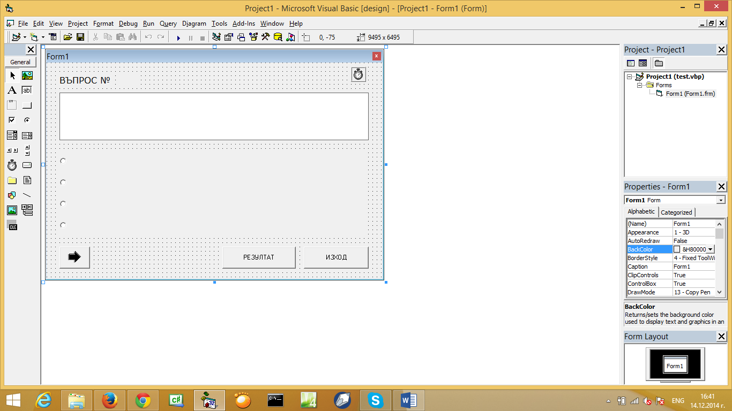
Задача – тест от пет въпроса с четири възможни отговора и изчислява броя точки
Label1 – за показване въпроса
Label3 – номер на въпроса
Command1 - за изчисляване на точките
Command3 - за преминаване на следващ въпрос

//Радио бутоните са поставени в рамка (Frame1) и са организирани като масив Option1(Index)
масив с въпросите
Dim v(5) As String
Dim a(5, 4) As String
Двумерен масив с въпроса и съответните му отговори
Dim ans(5) As Integer
Масив с верните отговори като индекси
Dim i, k, p, b, m As Integer

Private Sub Command1_Click()
If m = ans(i) Then
b = b + 1
End If
MsgBox "Вашият резултат е " & b & " точки", , "Резултат"
End Sub

Private Sub Command2_Click()
End
End Sub

Private Sub Command3_Click()
If m = ans(i) Then
b = b + 1
End If
If i < 5 Then
i = i + 1
Label3.Caption = i
Label1.Caption = v(i)
For k = 1 To 4
Option1(k).Caption = a(i, k)
Option1(k).Value = False
Next k
End If
If i = 5 Then
Command3.Enabled = False
End If
End Sub

Private Sub Form_Load()
b = 0
Command1.Enabled = False
v(1) = "Кое изречение е въпросително?"
a(1, 1) = "Кажи ми кога ще се върнеш"
a(1, 2) = "Едва ли ще се върне навреме"
a(1, 3) = "Той дали ще се върне навреме"
a(1, 4) = "Попитай го дали ще се върне навреме"
ans(1) = 3

v(2) = "В кое изречение има неизменяема част на речта?"
a(2, 1) = "Задуха вятър."
a(2, 2) = "Навън заваля."
a(2, 3) = "Децата избягаха."
a(2, 4) = "Видяха една колиба."
ans(2) = 2

v(3) = "Прилагателното име в израза " & Chr(34) & "поле широко" & Chr(34) & " е:"
a(3, 1) = "Хипербола"
a(3, 2) = "Сравнение"
a(3, 3) = "Епитет"
a(3, 4) = "Олицитворение"
ans(3) = 3

v(4) = "В кой ред думите са пароними?"
a(4, 1) = "голям - огромен"
a(4, 2) = "бърз - бавен"
a(4, 3) = "коса (на главата) - коса (за косене)"
a(4, 4) = "книжен - книжовен"
ans(4) = 1

v(5) = "Кое изречение е сложно?"
a(5, 1) = "Притесни го мисълта, че не е подготвен за събранието."
a(5, 2) = "Това обаче не беше прието добре от публиката."
a(5, 3) = "Не знаейки за събитието, той го пропусна."
a(5, 4) = "Събитието - падането на Плевен - беше отбелязано тържествено."
ans(5) = 1
i = 1
Label3.Caption = i
Label1.Caption = v(i)
For k = 1 To 4
Option1(k).Caption = a(i, k)
Option1(k).Value = False
Next k
End Sub

Private Sub Option1_Click(Index As Integer)
Command3.Enabled = True
If i = 5 Then
Command3.Enabled = False
Command1.Enabled = True
End If
m = Index
End Sub
